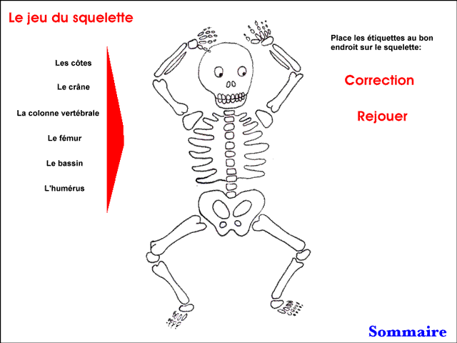 | 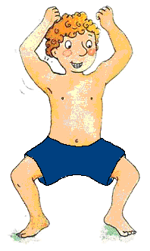
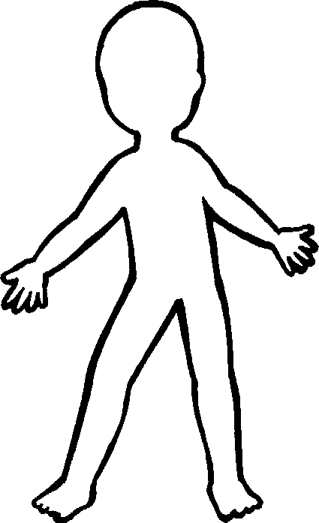 | 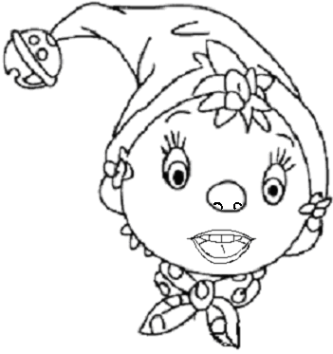
1ère année : Avec l’aide d’un 2ème année pour la lecture, place les étiquettes suivantes sur l’un des dessins.
2ème année : Sur l’un des dessins, place les étiquettes suivantes :

un bras | un doigt | la main | le poignet | le coude | l’épaule | le ventre
le cou | la tête | les cheveux | le nombril | le dos
la jambe | la cuisse | le genou | la cheville | le talon | le pied | un orteil
une oreille | le nez | une narine | la bouche | une lèvre | la langue | le front
les sourcils | les cils | un oeil | la joue | le menton | une dent

3ème année : Sur l’un des dessins, place les étiquettes suivantes :

un bras | un doigt | la main | le poignet | le coude | l’épaule | un avant-bras
le cou | la tête | les cheveux | le nombril | le tronc | le dos | le ventre
la jambe | la cuisse | le genou | la cheville | le talon | le pied | un orteil
la plante | la taille | une hanche | la colonne vertébrale |  | une côte | le mollet
une oreille | le nez | une narine | la bouche | une lèvre | la langue | le front
les sourcils | les cils | un oeil | la joue | le menton | la tempe | une dent
une pommette

Contourne ensuite ta main sur une feuille et donne un nom à chacun de tes doigts.

